

**INSTRUCTIVO DE USUARIO**

**GESTIÓN DE LIQUIDACION DE RENTAS VARIAS**

**GOBERNACIÓN DEL ATLÁNTICO**

**SECRETARÍA DE HACIENDA**

**IMPUESTOS GUBERNAMENTALES**

**TABLA DE CONTENIDO**

**Pág.**

ASISTENTE PARA LA GESTIÓN DE LIQUIDACION DE RENTAS VARIAS 3

ACCESO A LA GESTIÓN DE LA LIQUIDACION. 3

SUJETO-TRIBUTO. 3

ACTO / INFORMACIÓN RELACIONADA. 9

PROYECCIÓN 9

ADJUNTOS 9

RESUMEN 9

# ASISTENTE PARA LA GESTIÓN DE LIQUIDACION DE RENTAS VARIAS

## ACCESO A LA GESTIÓN DE LA LIQUIDACION.

1. Ingresar en la página de la Gobernación del Atlántico www.atlantico.gov.co y escoger la opción **IMPUESTOS DEPARTAMENTALES**:

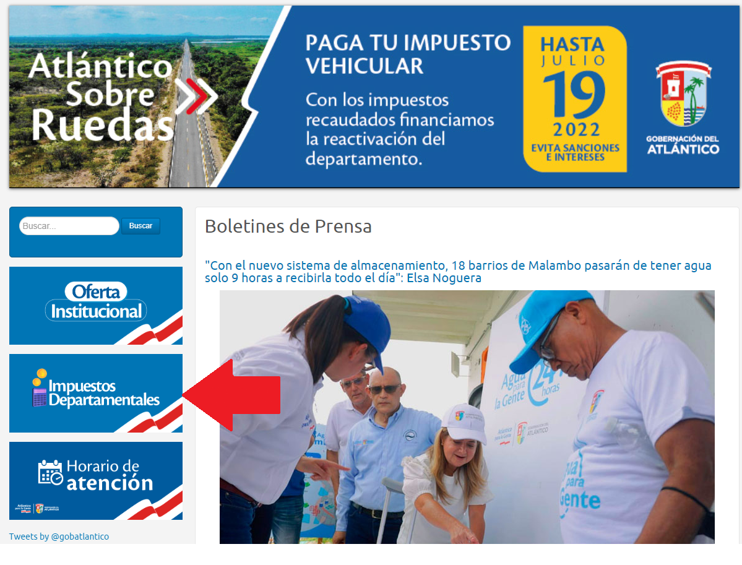

1. Seleccionar la opción **DECLARACIÓN DE CONTRIBUYENTES**:

1. Escoger el icono **RENTAS VARIAS Y OTROS INGRESOS:**

1. Presionar en el icono **LIQUIDACIÓN DE RENTAS VARIAS**:

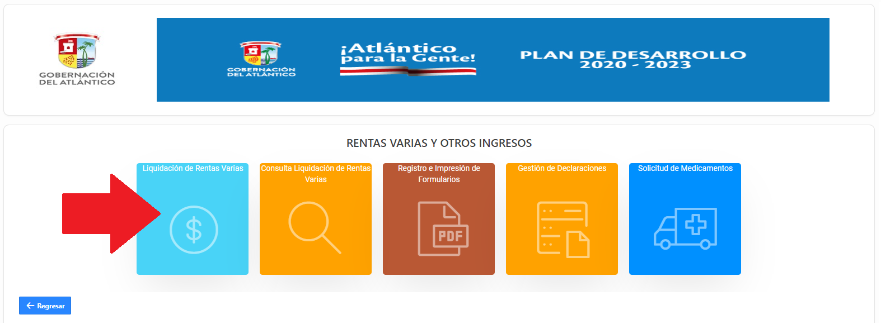

Posteriormente se visualizará la siguiente página **Sujeto tributo**:

## SUJETO-TRIBUTO.

1. Ingresar la identificación del sujeto impuesto y posteriormente hacer clic en el botón  para continuar con el proceso de registro de liquidación.



1. Si el resultado de la consulta es exitoso, se mostrará la siguiente información:

1. Información del sujeto.

2. Información básica del responsable (Por defecto aparece acoplada, si desea visualizar la información debe hacer clic en el botón ).

|  |
| --- |
| **NOTA:** Tener en cuenta que la identificación a consultar debe encontrarse registrada, en caso contrario se mostrara el siguiente mensaje de alerta. |

1. Si el contribuyente no se encuentra registrado, hacer clic en el botón  y posteriormente se desplegará una ventana emergente para diligenciar la información del contribuyente.

1. Una vez diligenciada la información relevante, hacer clic en el botón  y posteriormente en la esquina superior izquierda de la pantalla aparecerá el siguiente mensaje de confirmación.

|  |
| --- |
| **NOTA:** Si el contribuyente a registrar es del tipo de persona jurídica. |

1. hacer clic en la opción tipo de persona y seleccionar la opción jurídica.

1. Posteriormente, se desplegará la siguiente ventana con un listado de los responsables.

1. Seleccionar la opción  y posteriormente se mostrará la siguiente ventana emergente.

1. Una vez diligenciada la información relevante del responsable, hacer clic en el botón 

Y posteriormente la información del sujeto responsable aparecerá insertada en el listado de responsables del contribuyente.

1. Una vez diligenciada la información, hacer clic en el botón  y posteriormente en la esquina superior izquierda de la pantalla aparecerá el siguiente mensaje de confirmación.

1. Seleccionar el Sub-tributo al cual se realizará el registro de la liquidación.

1. Una vez seleccionado el sub-tributo, se desplegará un listado de opciones para escoger la entidad contratante.

1. Una vez que todos los campos se encuentren diligenciados, hacer clic en el botón  y se desplegara la siguiente página de **Actos / Información Relacionada**.

## ACTO / INFORMACIÓN RELACIONADA.

1. Seleccionar el tipo de acto de contrato a liquidar.

1. Seleccionar la fecha de Suscripción de contrato.

1. Ingresar el número del contrato o convenio.

1. Diligenciar obligatoriamente el objeto del contrato.

1. Una vez que todos los campos se encuentres diligenciados, hacer clic en el botón  y se desplegara la siguiente página de **Proyección**.

## PROYECCIÓN

1. Digitar el valor del contrato o convenio.

1. Seleccionar si es una liquidación adicional.

1. Seleccionar si es una solicitación de exención

1. La fecha de pago es calculada automáticamente por el sistema dependiendo de la fecha de suscripción del contrato

|  |
| --- |
| **NOTA:** En caso de que la fecha de Suscripción del contrato sea antigua, el sistema colocara como fecha de pago el día actual en el que se realice la solicitud de liquidación y en la tabla de conceptos, en la columna interés de moras se verán reflejada los intereses que se cobrara por el vencimiento del contrato. |

1. Una vez que todos los campos se encuentres diligenciados, hacer clic en el botón  y se desplegara la página **Adjuntos**.

## ADJUNTOS

1. Seleccionar el tipo documento que se adjunta en el registro de la liquidación.
   1. Seleccione un tipo de documento.

* 1. Adjuntar el archivo correspondiente dependiendo del tipo de adjunto seleccionado.



* 1. Una vez seleccionado el archivo, hacer clic en el botón  y posterior mente el archivo se cargará en el sistema y automáticamente el estado del archivo cambiará de pendiente a cargado. cómo se puede ver a continuación.

* 1. En la esquina superior izquierda de la pantalla aparecerá el siguiente mensaje de confirmación.

1. Agregar una observación para tener en cuenta el momento de registrar la liquidación.

1. Una vez que todos los campos se encuentres diligenciados, hacer clic en el botón  y se desplegara la siguiente página **Resumen**.

## RESUMEN

1. Verificar que todos los datos de la liquidación se encuentren correctamente diligenciado, hacer clic en el botón  y posteriormente aparecerá un mensaje de confirmación antes de registrar la solicitud de liquidación.

1. Al registrar la liquidación aparecerá un mensaje de confirmación de que la liquidación a sido registrada exitosa mente.

